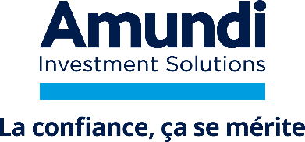
AMUNDI ETF DAX UCITS ETF DR
OPCVM de droit français
INFORMATIONS SEMESTRIELLES - SEPTEMBRE 2025
Société de Gestion
Amundi Asset Management
Sous délégataire de gestion comptable en titre
Caceis Fund Administration
Dépositaire
CACEIS BANK
Commissaire aux Comptes
DELOITTE & ASSOCIÉS

Sommaire
Pages
1
RefToc1,1,RefToc2,2,RefToc3,3,RefToc4,4,RefToc5,5,RefToc6,6,RefToc7,7,RefToc8,8,RefToc9,9RefToc1;1;RefToc2;2;RefToc3;3;RefToc4;4;RefToc5;5;RefToc6;6;RefToc7;7;RefToc8;8;RefToc9;9
Compte rendu d'activité 3
Vie de l’OPC sur l’exercice sous revue 5
Informations spécifiques 6
Attestation du commissaire aux comptes 7
Portefeuille Titres Détaillé 8
Caractéristiques de l'OPC 14

Compte rendu d'activité
Compte rendu d'activité

Septembre
Le fonds a pour objectif d’obtenir une performance identique à celle de l’indice Dax Net Return. Afin d'obtenir une performance proche de l'indice Dax Net Return, le fonds est géré selon une méthodologie indicielle où la composition du fonds réplique la composition de l'indice. Des achats/ventes d'actions ou de futures de l'indice sont réalisés lors de flux de liquidités (souscriptions/rachats, dividendes, …).

Sur la période sous revue du portefeuille AMUNDI ETF DAX UCITS ETF DR, la performance est de 7,37%. Celle du benchmark est de 7,20%.

Les performances passées ne préjugent pas des performances futures.

Titres | Mouvements ("Devise de comptabilité")
Titres | Acquisitions | Cessions
SAP SE | 74 139 589,95 | 47 767 787,78
SIEMENS AG-REG | 40 353 427,76 | 24 610 234,23
ALLIANZ SE-REG | 35 408 627,66 | 20 117 919,50
DEUTSCHE TELEKOM AG-REG | 29 819 257,70 | 18 073 013,42
AIRBUS SE | 24 135 683,85 | 15 857 340,72
RHEINMETALL AG | 20 919 260,65 | 11 918 858,50
MUENCHENER RUECKVERSICHERUNG AG | 18 657 910,80 | 11 066 794,19
SIEMENS ENERGY AG | 15 314 417,14 | 9 609 570,70
COMMERZBANK AG | 6 915 761,19 | 14 761 318,45
DEUTSCHE BANK AG | 11 963 205,85 | 8 607 275,59

Transparence des opérations de financement sur titres et de la réutilisation des instruments financiers - Règlement SFTR - en devise de comptabilité de l’OPC (EUR)

Au cours de l’exercice, l’OPC n’a pas fait l’objet d’opérations relevant de la règlementation SFTR.

Vie de l’OPC sur l’exercice sous revue
Vie de l’OPC sur l’exercice sous revue

Néant.

Informations spécifiques
Informations spécifiques

Droit de vote

Conformément à la politique que la société de gestion s’est fixée et conformément au règlement du Fonds, la société de gestion exerce les droits de vote attachés aux valeurs inscrites à l'actif du Fonds et décide de l'apport des titres, à l'exception des titres de l'entreprise ou de toute entreprise qui lui est liée dans les conditions prévues à l'article L.444-3 du Code du travail.

Les documents intitulés « Politique de vote » et « Rapport d'exercice des droits de vote » élaborés par la société de gestion conformément à la réglementation sont disponibles sur demande.
Le présent OPCVM n’a pas été retenu dans la liste des fonds qui votent actuellement.

Soft commissions
La société de gestion n’a pas perçu de Commissions de Mouvements.

Commission en nature
La société de gestion n’a pas perçu de Commissions en Nature.

Utilisation Dérivés de crédit
Le FCP n’a pas utilisé sur l’exercice de Dérivés de Crédit.

|
Fonds du groupe

Afin de prendre connaissance de l’information sur les instruments financiers détenus en portefeuille qui sont émis par la Société de Gestion ou par les entités de son groupe, veuillez-vous reporter aux rubriques des comptes annuels :
- Autres Informations.
- Instruments financiers détenus, émis et/ou gérés par le groupe.

Calcul du risque global

• Méthode de calcul du risque global : L’OPC utilise la méthode du calcul de l’engagement pour calculer le risque global de l’OPC sur les contrats financiers.

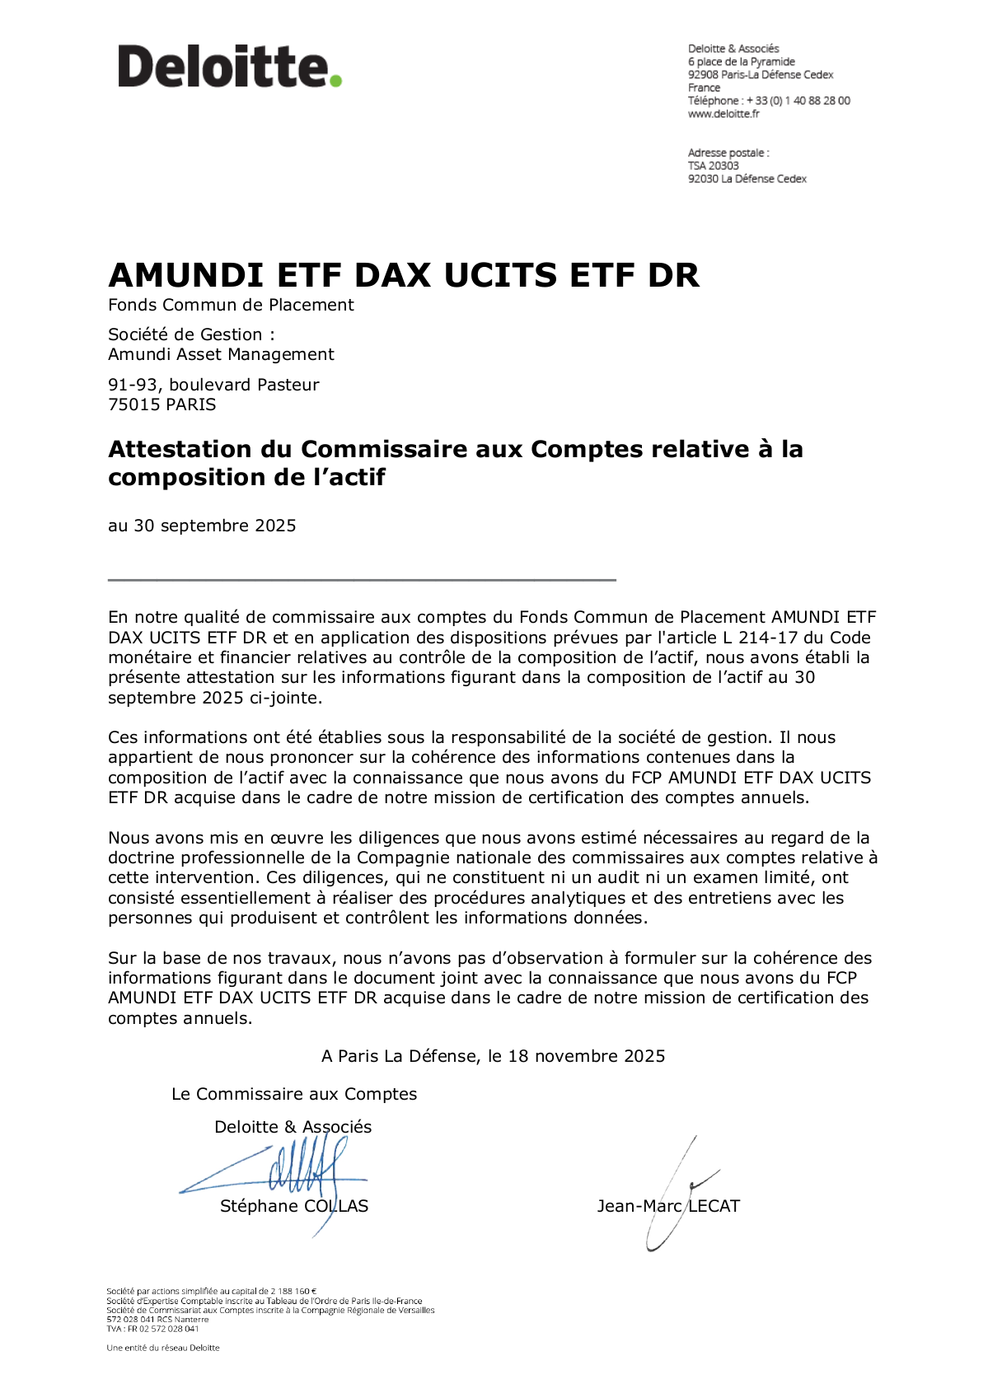

Attestation du commissaire aux comptes
Attestation du commissaire aux comptes

@@@COMPO-CAC_FR
COMPO-CAC_FR_LAST_PAGE

Inventaire des actifs et passifs
Portefeuille Titres Détaillé

Inventaire des éléments de bilan

Désignation des valeurs par secteur d'activité (*) | Devise | Quantité ou  Nominal | Valeur actuelle | % Actif  Net
ACTIONS ET VALEURS ASSIMILÉES |  |  | 1 439 500 465,73 | 99,73
Actions et valeurs assimilées négociées sur un marché réglementé ou assimilé |  |  | 1 439 500 465,73 | 99,73
Assurance |  |  | 193 494 041,00 | 13,41
ALLIANZ SE-REG | EUR | 332 962 | 119 000 618,80 | 8,25
HANNOVER RUECK SE | EUR | 51 762 | 13 282 129,20 | 0,92
MUENCHENER RUECKVERSICHERUNG AG | EUR | 112 645 | 61 211 293,00 | 4,24
Automobiles |  |  | 91 283 960,64 | 6,32
BAYERISCHE MOTOREN WERKE AG | EUR | 241 041 | 20 594 543,04 | 1,43
DAIMLER TRUCK HOLDING AG | EUR | 477 869 | 16 734 972,38 | 1,16
MERCEDES BENZ GROUP AG REGISTERED SHARES | EUR | 620 686 | 33 188 080,42 | 2,29
PORSCHE AUTOMOBIL HLDG-PRF | EUR | 132 028 | 4 416 336,60 | 0,31
VOLKSWAGEN AG-PREF | EUR | 177 795 | 16 350 028,20 | 1,13
Banques commerciales |  |  | 69 415 563,78 | 4,81
COMMERZBANK AG | EUR | 595 347 | 19 104 685,23 | 1,32
DEUTSCHE BANK AG | EUR | 1 679 829 | 50 310 878,55 | 3,49
Composants automobiles |  |  | 5 226 062,76 | 0,36
CONTINENTAL AG | EUR | 93 123 | 5 226 062,76 | 0,36
Conglomérats industriels |  |  | 227 325 571,20 | 15,75
RHEINMETALL AG | EUR | 39 664 | 78 713 208,00 | 5,45
SIEMENS AG-REG | EUR | 648 396 | 148 612 363,20 | 10,30
Courrier, fret aérien et logistique |  |  | 30 191 248,22 | 2,09
DEUTSCHE POST AG NAMEN | EUR | 795 763 | 30 191 248,22 | 2,09
Equipements et fournitures médicaux |  |  | 12 926 235,66 | 0,90
SIEMENS HEALTHINEERS AG | EUR | 280 883 | 12 926 235,66 | 0,90
Gestion immobilière et développement |  |  | 16 354 375,20 | 1,13
VONOVIA SE | EUR | 615 984 | 16 354 375,20 | 1,13
Industrie aérospatiale et défense |  |  | 118 273 255,62 | 8,19
AIRBUS SE | EUR | 507 357 | 100 131 977,52 | 6,93
MTU AERO ENGINES AG | EUR | 46 409 | 18 141 278,10 | 1,26
Logiciels |  |  | 205 495 262,60 | 14,24
SAP SE | EUR | 878 326 | 200 170 495,40 | 13,87
ZALANDO SE | EUR | 204 720 | 5 324 767,20 | 0,37
Machines |  |  | 68 879 503,26 | 4,77
GEA GROUP AG | EUR | 125 632 | 7 895 971,20 | 0,55
SIEMENS ENERGY AG | EUR | 613 393 | 60 983 532,06 | 4,22

Inventaire des éléments de bilan

Désignation des valeurs par secteur d'activité (*) | Devise | Quantité ou  Nominal | Valeur actuelle | % Actif  Net
Matériaux de construction |  |  | 21 100 190,25 | 1,46
HEIDELBERG MATERIALS AG | EUR | 110 155 | 21 100 190,25 | 1,46
Médias et services interactifs |  |  | 6 893 502,20 | 0,48
SCOUT24 SE | EUR | 64 667 | 6 893 502,20 | 0,48
Outils et services appliqués aux sciences biologiques |  |  | 7 075 087,64 | 0,49
QIAGEN N.V. | EUR | 187 693 | 7 075 087,64 | 0,49
Producteur et commerce d'énergie indépendants |  |  | 22 051 253,56 | 1,53
RWE AG | EUR | 583 058 | 22 051 253,56 | 1,53
Produits chimiques |  |  | 46 484 304,33 | 3,22
BASF SE | EUR | 769 553 | 32 621 351,67 | 2,26
BRENNTAG AG NAMEN | EUR | 105 819 | 5 386 187,10 | 0,37
SYMRISE AG | EUR | 114 489 | 8 476 765,56 | 0,59
Produits de soins personnels |  |  | 6 886 286,00 | 0,48
BEIERSDORF AG | EUR | 77 374 | 6 886 286,00 | 0,48
Produits domestiques |  |  | 9 290 163,60 | 0,64
HENKEL AG AND CO.KGAA NON VTG PRF | EUR | 135 228 | 9 290 163,60 | 0,64
Produits pharmaceutiques |  |  | 36 109 428,07 | 2,50
BAYER | EUR | 847 069 | 23 912 757,87 | 1,65
MERCK KGAA | EUR | 111 436 | 12 196 670,20 | 0,85
Semi-conducteurs et équipements pour fabrication |  |  | 37 383 067,20 | 2,59
INFINEON TECHNOLOGIES | EUR | 1 125 996 | 37 383 067,20 | 2,59
Services aux collectivités |  |  | 31 001 772,94 | 2,15
E.ON SE | EUR | 1 935 796 | 31 001 772,94 | 2,15
Services de télécommunication diversifiés |  |  | 88 020 691,50 | 6,10
DEUTSCHE TELEKOM AG-REG | EUR | 3 034 150 | 88 020 691,50 | 6,10
Services financiers diversifiés |  |  | 37 033 631,70 | 2,57
DEUTSCHE BOERSE AG | EUR | 162 357 | 37 033 631,70 | 2,57
Soins et autres services médicaux |  |  | 24 885 948,20 | 1,72
FRESENIUS MEDICAL | EUR | 180 760 | 8 072 741,60 | 0,56
FRESENIUS SE & CO KGAA | EUR | 354 709 | 16 813 206,60 | 1,16
Textiles, habillement et produits de luxe |  |  | 26 420 058,60 | 1,83
ADIDAS AG | EUR | 147 269 | 26 420 058,60 | 1,83
INDEMNITÉS SUR TITRES PRÊTÉS |  |  | 223,61 | 0,00
Total |  |  | 1 439 500 689,34 | 99,73

(*) Le secteur d’activité représente l’activité principale de l’émetteur de l’instrument financier ; il est issu de sources fiables reconnues au plan international (GICS et NACE principalement).

Inventaire des opérations à terme de devises

Type d'opération | Valeur actuelle présentée au bilan |  | Montant de l'exposition (*)
Type d'opération | Actif | Passif | Devises à recevoir (+) |  | Devises à livrer (-)
Type d'opération | Actif | Passif | Devise | Montant (*) | Devise | Montant (*)
Total

(*) Montant déterminé selon les dispositions du règlement relatif à la présentation des expositions exprimé dans la devise de comptabilisation.

Inventaire des instruments financiers à terme

Inventaire des instruments financiers à terme - actions

Nature d'engagements | Quantité ou  Nominal | Valeur actuelle présentée au bilan |  | Montant de l'exposition (*)
Nature d'engagements | Quantité ou  Nominal | Actif | Passif | +/-
1. Futures
DAX 30 IND FU 1225 | 6 | 37 025,00 |  | 3 601 650,00
MICRO DAX 1225 | 3 | 1 083,00 |  | 72 033,00
Sous-total 1. |  | 38 108,00 |  | 3 673 683,00
2. Options
Sous-total 2.
3. Swaps
Sous-total 3.
4. Autres instruments
Sous-total 4.
Total |  | 38 108,00 |  | 3 673 683,00

(*) Montant déterminé selon les dispositions du règlement relatif à la présentation des expositions.

|
Inventaire des instruments financiers à terme - taux d'intérêts

Nature d'engagements | Quantité ou  Nominal | Valeur actuelle présentée au bilan |  | Montant de l'exposition (*)
Nature d'engagements | Quantité ou  Nominal | Actif | Passif | +/-
1. Futures
Sous-total 1.
2. Options
Sous-total 2.
3. Swaps
Sous-total 3.
4. Autres instruments
Sous-total 4.
Total

(*) Montant déterminé selon les dispositions du règlement relatif à la présentation des expositions.

Inventaire des instruments financiers à terme - de change

Nature d'engagements | Quantité ou  Nominal | Valeur actuelle présentée au bilan |  | Montant de l'exposition (*)
Nature d'engagements | Quantité ou  Nominal | Actif | Passif | +/-
1. Futures
Sous-total 1.
2. Options
Sous-total 2.
3. Swaps
Sous-total 3.
4. Autres instruments
Sous-total 4.
Total

(*) Montant déterminé selon les dispositions du règlement relatif à la présentation des expositions.

|
Inventaire des instruments financiers à terme - sur risque de crédit

Nature d'engagements | Quantité ou  Nominal | Valeur actuelle présentée au bilan |  | Montant de l'exposition (*)
Nature d'engagements | Quantité ou  Nominal | Actif | Passif | +/-
1. Futures
Sous-total 1.
2. Options
Sous-total 2.
3. Swaps
Sous-total 3.
4. Autres instruments
Sous-total 4.
Total

(*) Montant déterminé selon les dispositions du règlement relatif à la présentation des expositions.

Inventaire des instruments financiers à terme - autres expositions

Nature d'engagements | Quantité ou  Nominal | Valeur actuelle présentée au bilan |  | Montant de l'exposition (*)
Nature d'engagements | Quantité ou  Nominal | Actif | Passif | +/-
1. Futures
Sous-total 1.
2. Options
Sous-total 2.
3. Swaps
Sous-total 3.
4. Autres instruments
Sous-total 4.
Total

(*) Montant déterminé selon les dispositions du règlement relatif à la présentation des expositions.

|
Inventaire des instruments financiers à terme ou des opérations à terme de devises utilisés en couverture d'une catégorie de part

L’OPC sous revue n’est pas concerné par cette rubrique.

|
Synthèse de l’inventaire

 | Valeur actuelle présentée au bilan
Total inventaire des actifs et passifs éligibles (hors IFT) | 1 439 500 689,34
Inventaire des IFT (hors IFT utilisés en couverture de parts émises) :
Total opérations à terme de devises
Total instruments financiers à terme - actions | 38 108,00
Total instruments financiers à terme - taux
Total instruments financiers à terme - change
Total instruments financiers à terme - crédit
Total instruments financiers à terme - autres expositions
Inventaire des instruments financiers à terme utilisés en couverture de parts émises
Autres actifs (+) | 4 246 301,80
Autres passifs (-) | -446 721,42
Passifs de financement (-)
Total = actif net | 1 443 338 377,72

Libellé de la part | Devise de la part | Nombre de parts | Valeur liquidative
Part AMUNDI ETF DAX UCITS ETF DR | EUR | 3 404 951 | 423,8940

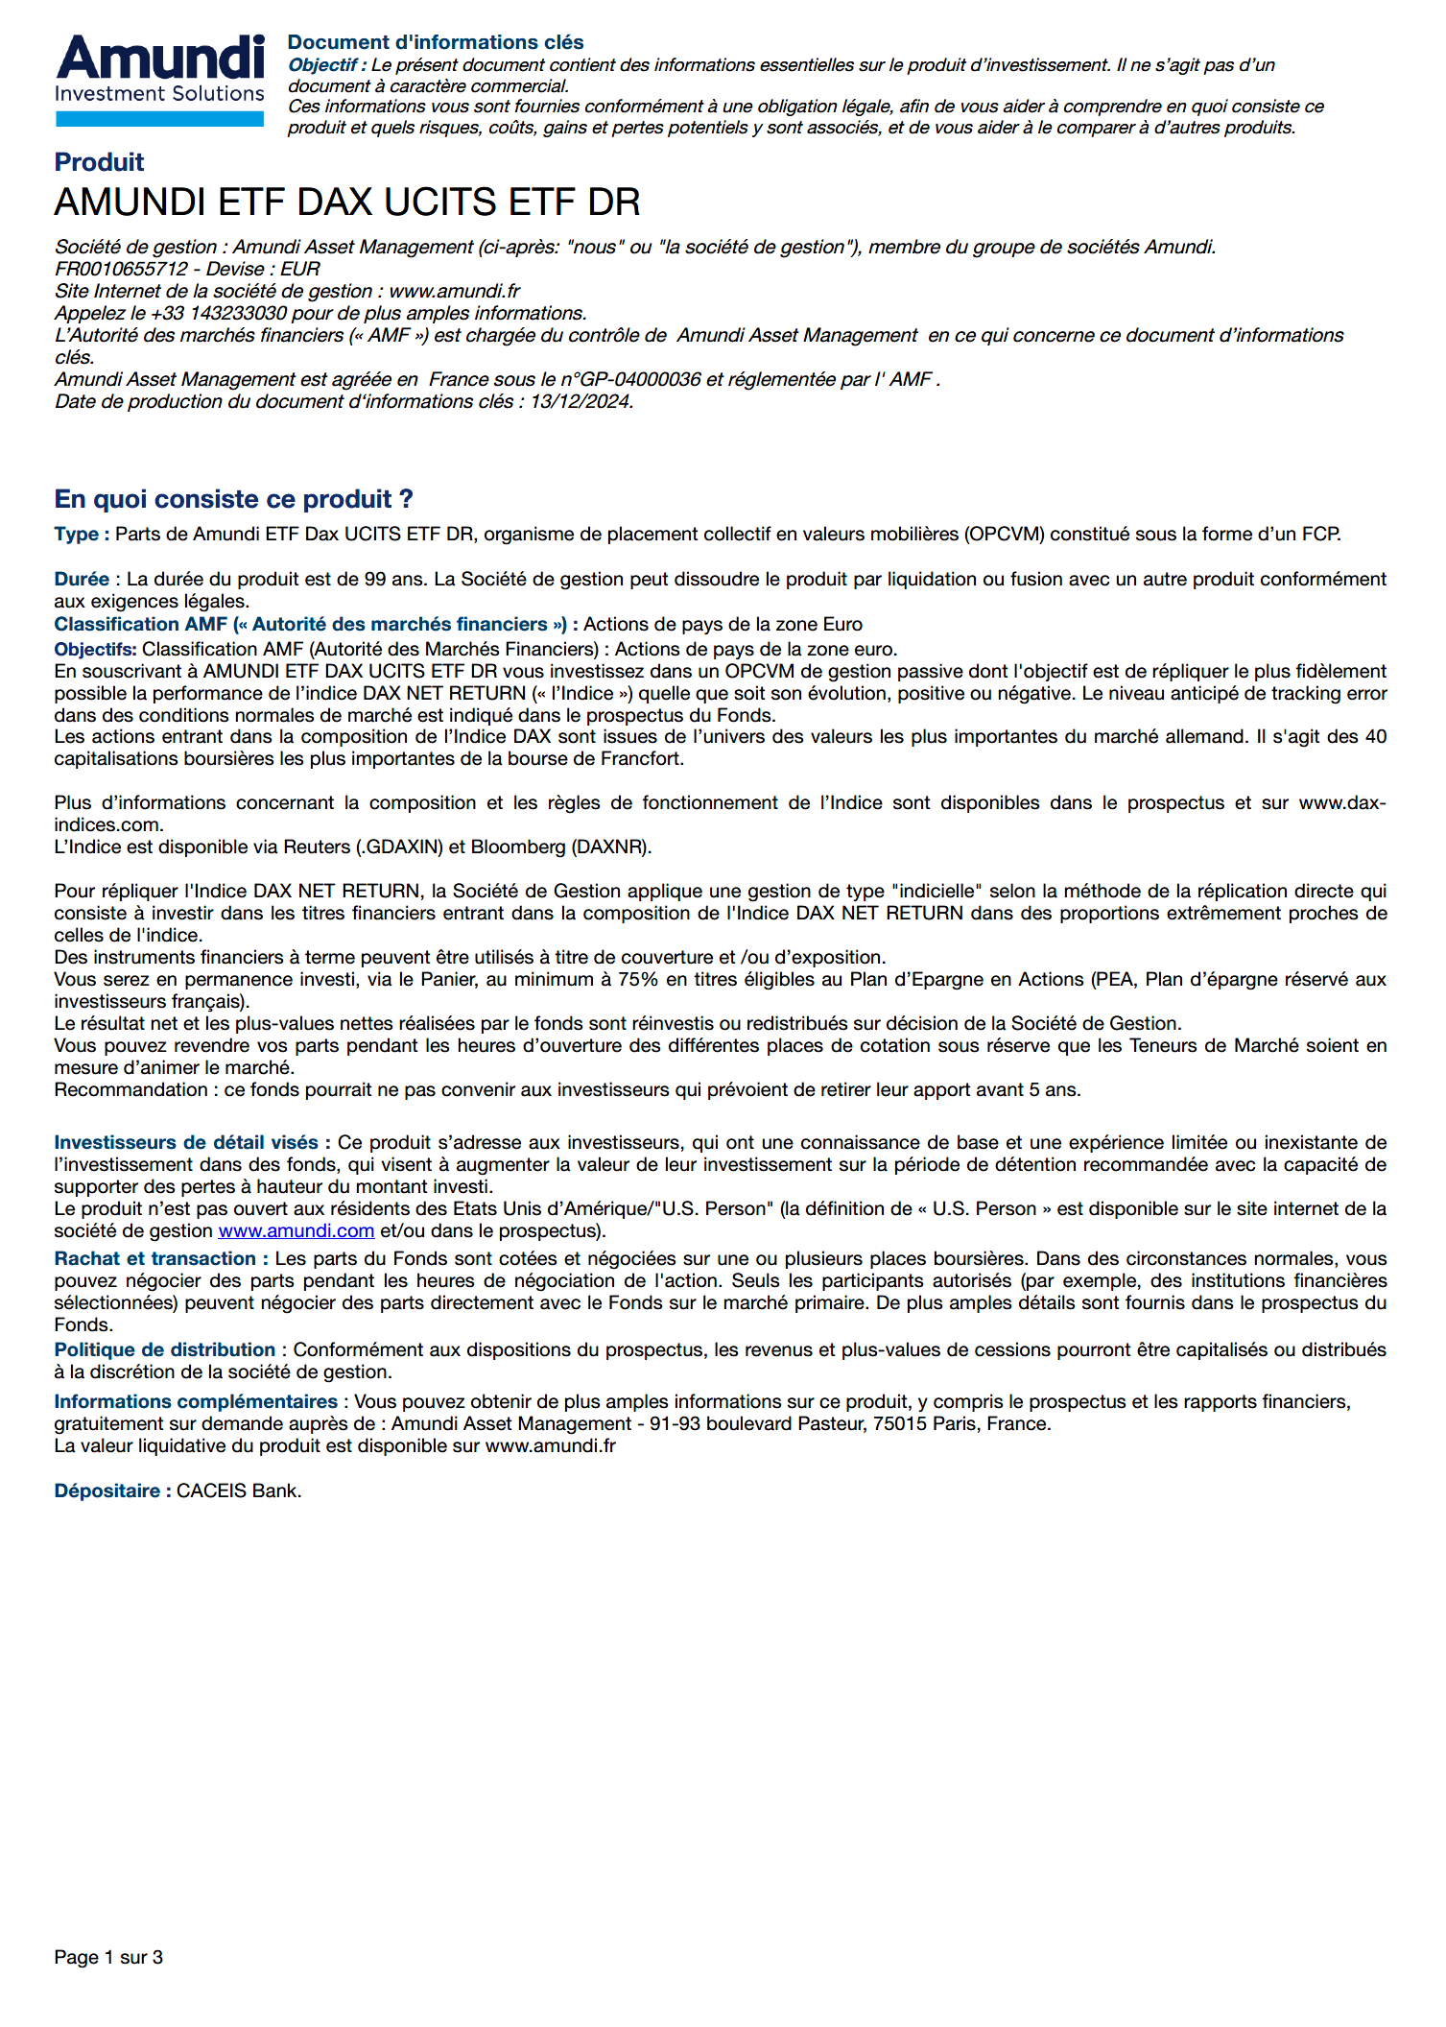

Caractéristiques de l'OPC
Caractéristiques de l'OPC

@@@KIID_FR
KIID_FR_LAST_PAGE Error! Bookmark not defined.

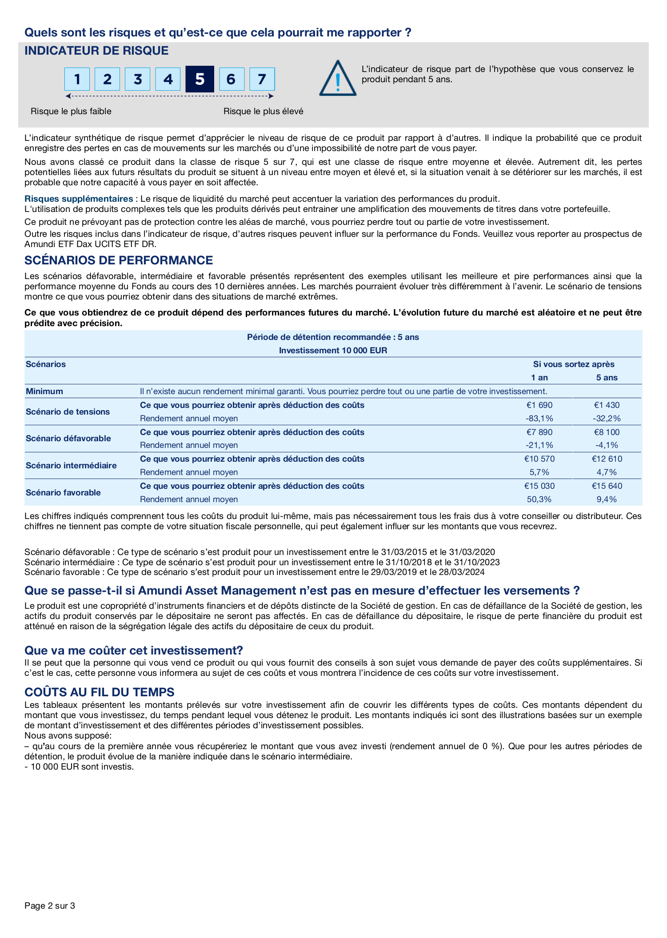

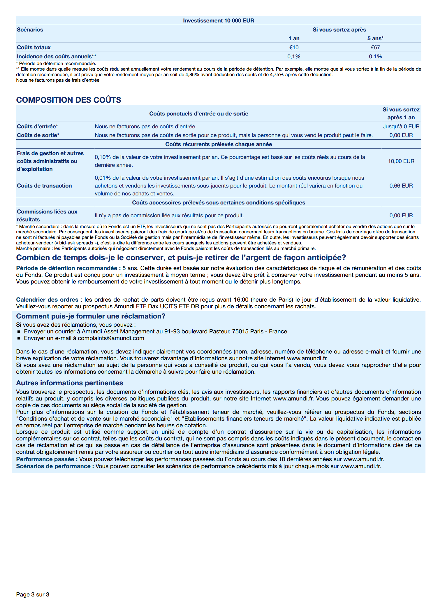

MENTIONS LÉGALES

Amundi Asset Management
Siège social : 91-93 boulevard Pasteur - 75015 Paris - France.
Adresse postale : 91-93 boulevard Pasteur CS21564 75730 Paris Cedex 15 - France.
Tél. +33 (0)1 76 33 30 30- amundi.com
Société par Actions Simplifiée - SAS au capital de 1 143 615 555 euros - Société de Gestion de
Portefeuille agréée par l'AMF sous le numéro GP 04 000 036.
Siren : 437 574 452 RCS Paris - Siret : 43757445200029 - Code APE : 6630 Z - N° Identification
TVA : FR58437574452.

